УД.10

РАБОЧАЯ ПРОГРАММа УЧЕБНОЙ ДИСЦИПЛИНЫ
УД.10 ЭЛЕКТРОТЕХНИЧЕСКОЕ ОБОРУДОВАНИЕ

2019г
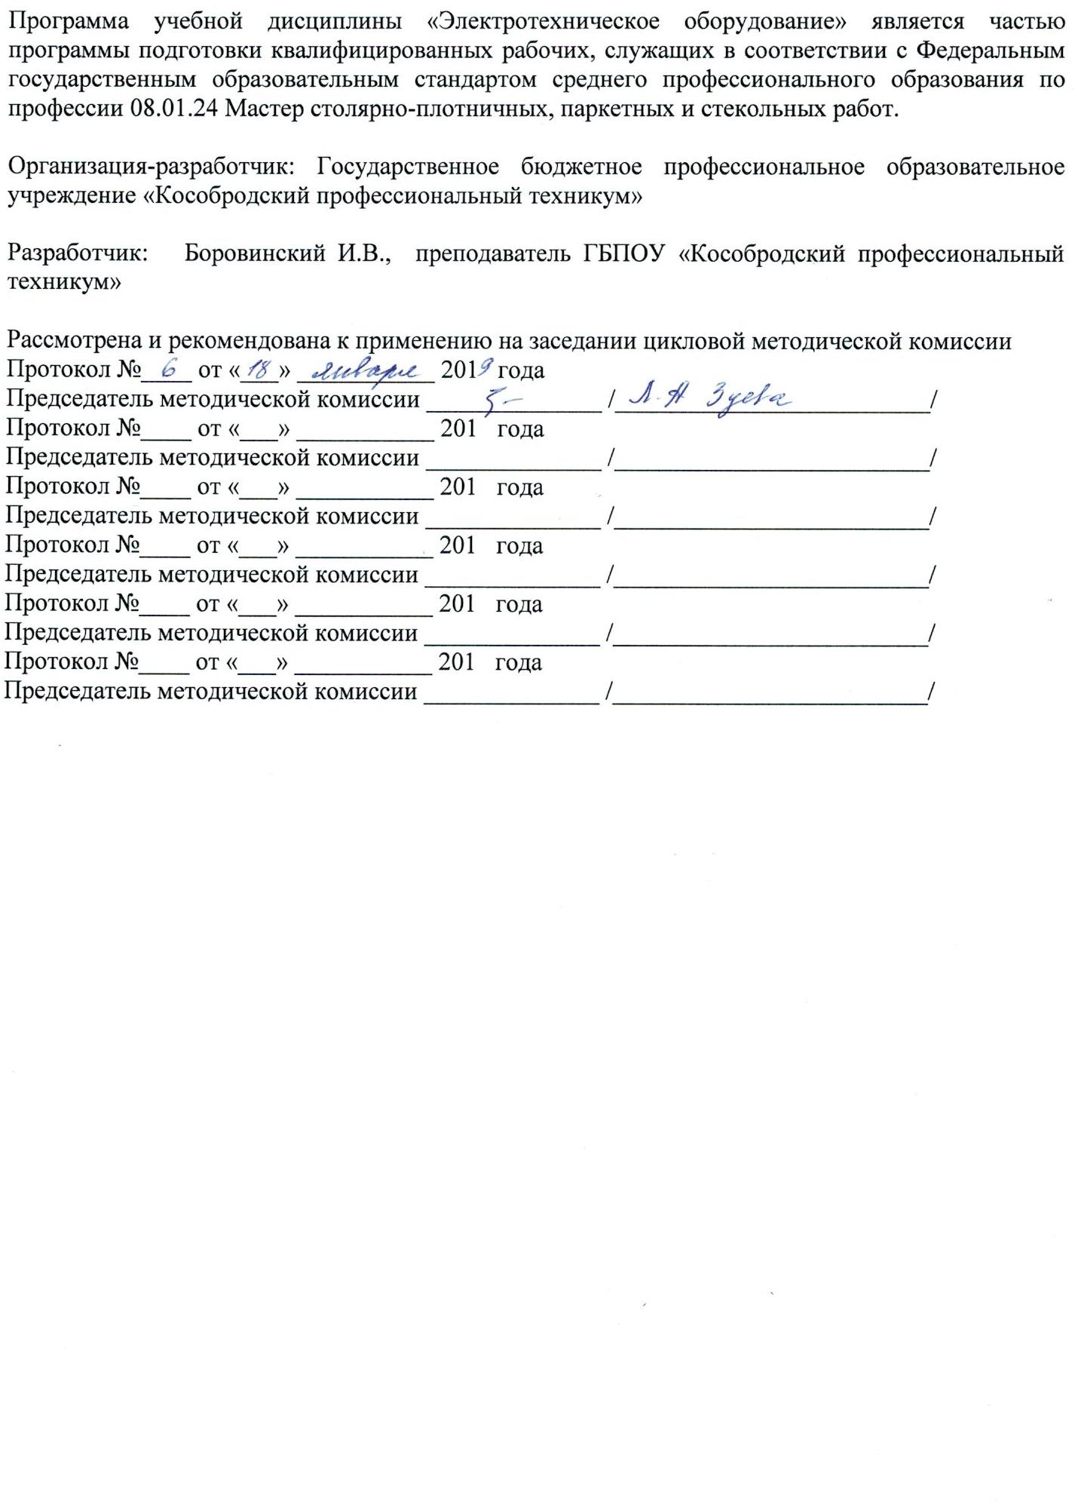
СОДЕРЖАНИЕ
 | стр.
ПАСПОРТ РАБОЧЕЙ ПРОГРАММЫ УЧЕБНОЙ ДИСЦИПЛИНЫ | 4
СТРУКТУРА исодержание УЧЕБНОЙ ДИСЦИПЛИНЫ | 5
условия реализации учебной дисциплины | 9
Контроль и оценка результатов Освоения учебной дисциплины | 9

1. паспорт РАБОЧЕЙ ПРОГРАММЫ УЧЕБНОЙ ДИСЦИПЛИНЫ
Электротехническое оборудование

  - Область применения программы
Программа учебной дисциплины «Электротехническое оборудование» предназначена для изучения в профессиональных образовательных организациях, реализующих образовательную программу среднего общего образования в пределах освоения основной профессиональной образовательной программы СПО (ОПОП СПО) на базе основного общего образования при подготовке квалифицированных рабочих, служащих.

1.2.Место дисциплины в структуре основной профессиональной образовательной программы:
Учебная дисциплина «Электротехническое оборудование» является дополнительной учебной дисциплиной общеобразовательного цикла.

1.3. Цели и задачи учебной дисциплины – требования к результатам освоения дисциплины:
В результате освоения учебной дисциплины обучающийся должен уметь:
- рассчитывать параметры электрической цепи;
-использовать электрические приборы для измерения точных величин;
- определять типы и параметры машин переменного и постоянного тока по их маркировке;
- выбирать способы пуска двигателей;
- применять полученные знания в своей практической деятельности;

В результате освоения учебной дисциплины обучающийся должен знать:
-основные физические законы и положения электротехники;
-электротехническую терминологию и символику;
- электротехническую терминологию и символику и характеристики электрических и магнитных цепей систем и устройств;
- машины постоянного и переменного тока;
- электрифицированный инструмент, используемый в практической деятельности;

1.4. Количество часов на освоение программы дисциплины:

Объём образовательной нагрузки – 46 часов,
в том числе:
- теоретическое обучение - 30 часов;
- практическая работа обучающегося - 12 часов;
- консультации - 2 часа;
- промежуточная аттестация - 2 часа.

2. СТРУКТУРА ИСОДЕРЖАНИЕ УЧЕБНОЙ ДИСЦИПЛИНЫ

2.1. Объем учебной дисциплины и виды учебной работы

Вид учебной работы | Количество часов
Объём образовательной нагрузки | 46
Самостоятельная работа | -
Всего занятий | 42
Теоретического обучения | 30
ЛПЗ | 12
Консультации | 2
Промежуточная аттестация в форме дифференцированного зачета | 2

2.2. Тематический план и содержание учебной дисциплины «Электротехническое оборудование»

Наименование разделов и тем | Содержание учебного материала, лабораторные и практические работы, самостоятельная работа обучающихся, курсовая работа (проект) |  |  |  | Объем часов | Уровень освоения
1 | 2 |  |  |  | 3
Раздел 1.  Основные положения электротехники и электротехнического оборудования |  |  |  |  | 28
Тема 1.1  Электрические явления в строительстве | Содержание учебного материала |  |  |  | 3
 | 1 |  |  | Электризация. Электризация трением | 1 | 2
 | 2 |  |  | Преобразование электрической энергии в другие виды энергии | 2
Тема 1.2.  Электрические и магнитные цепи | Содержание учебного материала |  |  |  | 13
 | 1-2 |  |  | Основные понятия об электрических и магнитных цепях | 2 | 2
 | 3-4 |  |  | Определение электрической и магнитной цепи | 2
 | 5 |  |  | Электрические и магнитные величины | 1
 | 6-7 |  |  | Электротехнические термины и символы | 2
 | 8-9 |  |  | Электрическая цепь. Условное обозначение приборов цепи | 2
 | Практические работы |  |  |  | 4
 | 1. Определение основных величин, характеризующих магнитные и электрические цепи |  |  |  | 2 | 3
 | 2.Чтение электрических схем |  |  |  | 2
Тема 1.3.  Электромагнитная энергия в строительных машинах | Содержание учебного материала |  |  |  | 3
 | 1 |  |  | Использование электромагнитной энергии в преобразователях электрического тока. Использование электромагнитной энергии в электрических двигателях | 1 | 2
 | 2 |  |  | Устройство и принцип работы асинхронного двигателя. Применение асинхронных двигателей в строительстве. | 1
 | Практические работы |  |  |  | 1 | 3
 | 1 |  |  | Использование электромагнитной энергии для подключения потребителей к источникам питания | 1
Тема 1.4  Поражающие факторы электрического тока | Содержание учебного материала |  |  |  | 5
 | 1 | Электрический ток. Проводники и диэлектрики. Сопротивление. |  |  | 1 | 2
 | 2 | Источник тока. Постоянный электрический ток. |  |  | 1
 | 3 | Причины поражения людей электрическим током. Короткое замыкание электрической цепи. |  |  | 1
 |  | Практические работы |  |  | 2 | 3
 | 1 | Переменный электрический ток. Трехфазная электрическая цепь. Обеспечение безопасности работы потребителей электрического тока. |  |  | 1
 | 2 | Устройство заземления. Применение предохранителей для защиты потребителей электрического тока. |  |  | 1
Тема 1.5  Правила электробезопасности | Содержание учебного материала |  |  |  | 4
 | 1 |  | Электротравматизм, причины возникновения и меры предупреждения электротравматизма. |  | 1 | 2
 | 2 |  | Основные требования к помещениям по степени опасности поражения электрическим током. |  | 1
 | Практические работы |  |  |  | 2 | 3
 | 1 |  | Защитные средства от электрического тока. Цвета и сигнальные знаки безопасности. Меры безопасности при производстве работ. |  | 2
Раздел 2. Электротехническое оборудование |  |  |  |  | 14
Тема 2.1 Ручной электрический инструмент | Содержание учебного материала |  |  |  | 10
 | 1 |  | Определение и виды ручного инструмента используемого плотником при выполнении работы. |  | 2 | 2  3
 | 2 |  | Электрическая дрель. Виды электродрелей и виды сверл. |  | 1
 | 3 |  | Перфораторы. Техника безопасности при работе с электродрелью. |  | 1
 | 4 |  | Электрические лобзики. Условия применения, виды и классификация. |  | 1
 | 5 |  | Виды полотен для разных конструкций. Техника безопасности. |  | 1
 | 6 |  | Углошлифовальные машины: Виды, методика работы. |  | 1
 | 7 |  | Виды болгарочных дисков. Техника безопасности при работе с углошлифовальной машиной. |  | 1
 | 8 |  | Электрическая пила. Правила техники безопасности при работе с электропилой. |  | 1
 | Практические работы |  |  |  | 1
 | 1 |  | Организация рабочего места при работе с электроинструментом. Хранение и уход за электроинструментом. |  | 1
Тема 2.2 Стационарные электрические станки для деревообработки | Содержание учебного материала |  |  |  | 4
 | 1 |  | Понятие о стационарных станках. Сверлильный станок. Прокатный станок. |  | 2 | 2
 | Практические работы |  |  |  | 2
 | 1 |  | Методика работы на стационарных станках исключающие поражение электрическим током. Спец. одежда, средства индивидуальной защиты. |  | 2 | 3
 | Консультации |  |  |  | 2
 | Промежуточная аттестация |  |  |  | 2
Всего: |  |  |  |  | 46

3.условия реализации УЧЕБНОЙ дисциплины

3.1. Требования к минимальному материально-техническому обеспечению
Реализация программы дисциплины требует наличия учебного кабинета «Электротехника»
Оборудование учебного кабинета и рабочих мест кабинета:
- комплект ученической мебели,
- шкаф для хранения учебно-методической документации,
- доска,
- рабочее место преподавателя.
Технические средства обучения:
- комплект учебно-наглядных пособий «Электротехническое оборудование»
- объемные модели электроизмерительных приборов;
- образцы электрифицированных инструментов
- комплект бланков технологической документации;
- комплект учебно-методической документации;
-печатные учебные пособия по модулю;
- наглядные пособия (плакаты, макеты, образцы материалов, раздаточный материал);

3.2. Информационное обеспечение обучения

Основные источники:

1. Прошин В.М.: Электротехника: Учебник М.: ОИЦ «Академия», 2018.
Дополнительные источники:
1.Степанов, Б.А. Технология плотничных, столярных, стекольных и паркетных работ: учебник / Б.А.Степанов. - 2-е изд., стер. - М. : Издательский центр «Академия», 2012.- 336с.

4.Контроль и оценка результатов освоения УЧЕБНОЙ Дисциплины

Контроль и оценка результатов освоения дисциплины осуществляется преподавателем в процессе проведения практических занятий и лабораторных работ, тестирования, а также выполнения обучающимися индивидуальных заданий, проектов, исследований.

Результаты обучения  (освоенные умения, усвоенные знания) | Формы и методы контроля и оценки результатов обучения
Уметь:
Рассчитывать параметры электрической цепи | Наблюдение и оценивание за ходом выполнения работ;  Оценивание лабораторно-практических работ;  Оценивание самостоятельной работы.
Использовать электрические приборы для измерения точных величин; | Наблюдение и оценивание за ходом выполнения работ;  Оценивание лабораторно-практических работ;  Оценивание самостоятельной работы.
Определять типы и параметры машин переменного и постоянного тока по  их маркировке; | Наблюдение и оценивание за ходом выполнения работ;  Оценивание лабораторно-практических работ;  Оценивание самостоятельной работы.
Выбирать способы пуска двигателей; | Наблюдение и оценивание за ходом выполнения работ;  Оценивание лабораторно-практических работ;  Оценивание самостоятельной работы.
Применять полученные знания в своей практической деятельности; | Наблюдение и оценивание за ходом выполнения работ;  Оценивание лабораторно-практических работ;  Оценивание самостоятельной работы.
Знать:
Основные физические законы и положения электротехники; | Оценивание тестовых заданий;  Оценивание контрольных работ;  Оценивание самостоятельной работы;
Электротехническую терминологию и символику; | Оценивание тестовых заданий;  Оценивание контрольных работ;  Оценивание самостоятельной работы;
Электротехническую терминологию и символику и характеристики  электрических и магнитных цепей систем и устройств; | Оценивание тестовых заданий;  Оценивание контрольных работ;  Оценивание самостоятельной работы;
Машины постоянного и переменного тока; | Оценивание тестовых заданий;  Оценивание контрольных работ;  Оценивание самостоятельной работы;
Электрифицированный инструмент, используемый в практической  деятельности; | Оценивание тестовых заданий;  Оценивание контрольных работ;  Оценивание самостоятельной работы;

